Analyse multimodale de données d'athlètes
Construction d'un jeu de données et modélisation

1. Contexte et objectifs
Trois sportifs ont été suivis de novembre 2019 à mars 2020. Les données proviennent de plusieurs sources : un capteur Fitbit, des questionnaires remplis quotidiennement, ainsi que des informations relatives aux séances d'entraînement, aux blessures et aux repas.
L'objectif est d'abord de regrouper et de nettoyer ces informations afin de construire une table exploitable pour le machine learning. Deux objectifs sont ensuite étudiés :
- prédire un indice représentant l'état de préparation du joueur à réaliser une bonne performance ;
- prédire le risque de blessure.
L'audit préalable révèle des limitations qui conditionnent ces deux objectifs : quatre épisodes de blessure réellement distincts sur l'ensemble des participants, et des protocoles de déclaration hétérogènes d'un sujet à l'autre.

Les données disponibles
Fitbit fournit des données objectives sur l'activité physique, la fréquence cardiaque, le sommeil et les séances détectées.
Les questionnaires quotidiens fournissent des informations sur la fatigue, l'humeur, la qualité du sommeil, les courbatures, le stress et la disponibilité perçue du joueur (readiness). Ces variables sont proches des dimensions utilisées dans le suivi quotidien des athlètes, notamment dans l'approche de Hooper et Mackinnon (1995).
On dispose également d'informations ponctuelles sur les séances d'entraînement — effort perçu et durée — ainsi que sur les blessures et l'alimentation.
Le jeu de données ne contient aucune mesure directe de la performance sportive : ni temps, ni puissance, ni résultat de test physique ou de compétition. Il n'est donc pas possible de construire un score de performance validé contre un critère objectif.
À la place, je construis un indice de readiness, indicateur de l'état de préparation du joueur à partir des informations disponibles. Cette notion est utilisée dans la littérature pour décrire l'état de préparation ou de récupération d'un athlète (Sansone et al., 2023).
Une distinction importante oriente la suite : Saw et al. (2016), sur une revue systématique de 56 études, établissent que mesures subjectives et objectives du bien-être ne corrèlent généralement pas, les premières reflétant la charge d'entraînement avec une sensibilité supérieure.
Le lien entre readiness et performance n'est d'ailleurs pas établi, y compris lorsque les deux sont mesurés. Janetzki et al. (2023) ont systématisé 165 études et méta-analysé vingt marqueurs de readiness : seule la hauteur de saut vertical prédit la vitesse sur 10 mètres (r = 0,69), les marqueurs physiologiques et biochimiques — cortisol salivaire, fréquence cardiaque sous-maximale, variabilité cardiaque, protéine C-réactive — ne montrant pas d'association significative avec la performance.

2. Audit des données
L'agrégation a été précédée d'un audit des sources, les décisions de traitement dépendant de ce que les fichiers contiennent réellement. Cinq constats en ressortent.

Couverture hétérogène
Les trois participants couvrent la même période mais avec des disponibilités très différentes : 152 jours de données Fitbit pour p01, 144 pour p05, 122 pour p03. Les jours manquants forment des blocs — 23 jours consécutifs chez p03 en novembre-décembre, 6 chez p05 fin février — et non des trous dispersés, ce qui oriente vers des périodes sans port du bracelet. p03 ne dispose par ailleurs d'aucun fichier de fréquence cardiaque.
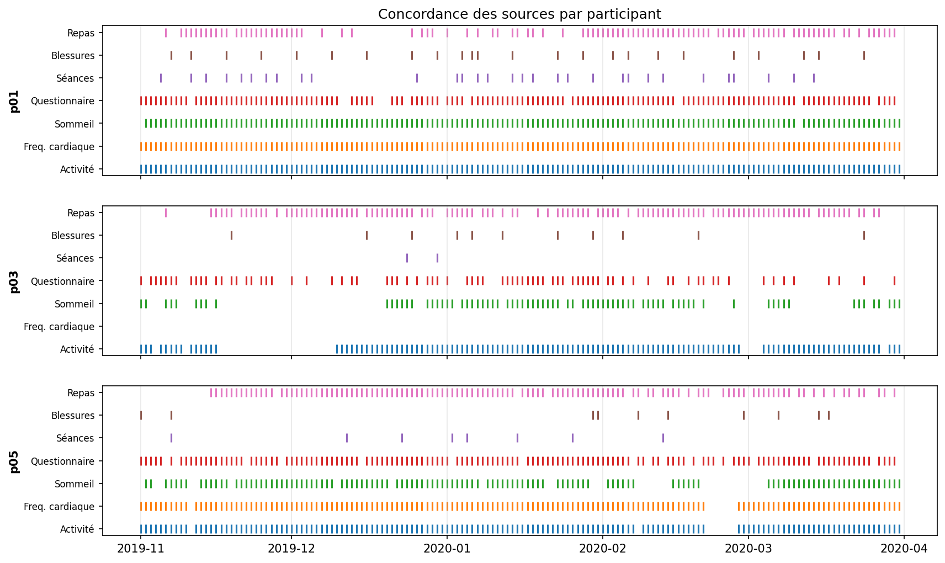
Figure 1 — Concordance des sources par participant. Chaque trait représente un jour renseigné. Le bloc manquant de p03 en novembre-décembre et l'absence complète de fréquence cardiaque y sont visibles.

Valeurs générées par le capteur
Le fichier calories.json compte exactement 218 880 lignes pour les trois participants, soit 152 jours × 1 440 minutes. Fitbit produit une valeur à chaque minute indépendamment du port effectif, alors que les fichiers de pas varient de 53 042 à 218 836 lignes.
La complétude apparente des calories, de 100 %, était donc trompeuse. Sur les jours sans données de pas, l'écart-type des calories est de 6,5 contre 550 sur les jours renseignés — signature d'un métabolisme de base calculé et non mesuré. Ces valeurs ont été ramenées à l'état manquant, la présence de pas servant de critère de port effectif.

Charge d'entraînement déclarée inexploitable
Le sRPE, mesure de référence de la charge interne, n'est renseigné que sur 34 séances pour p01, 9 pour p05 et 2 pour p03 sur cinq mois. Cette source ne permet pas de construire un indicateur comparable entre participants ; les données d'activité du capteur ont été utilisées à sa place.

Protocoles de déclaration hétérogènes
Participant | Déclarations | Positives | Taux
p01 | 24 | 1 | 4,2 %
p03 | 11 | 0 | 0 %
p05 | 10 | 10 | 100 %

p01 renseigne le formulaire régulièrement, qu'il soit blessé ou non ; p05 ne le renseigne qu'en cas de blessure. Les trois participants ne mesurent donc pas le même phénomène.

Épisodes non indépendants
Les huit déclarations de p05 localisées au pied gauche s'échelonnent du 30 janvier au 17 mars, avec des écarts de 1 à 15 jours, après 84 jours sans déclaration. Cette structure correspond à un épisode persistant redéclaré plutôt qu'à huit blessures distinctes.
Après regroupement des déclarations consécutives sur une même zone anatomique, le nombre d'épisodes distincts tombe à quatre : deux gênes isolées chez p05 en novembre (pied gauche, cou), un épisode prolongé au pied gauche de janvier à mars, et une atteinte à la main droite chez p01. Aucun ne présente les caractéristiques d'une lésion de surcharge.

3. Construction du jeu de données
Les sources présentent des granularités hétérogènes : la minute pour les flux d'activité et la fréquence cardiaque, l'événement pour les séances et les nuits, la journée pour les questionnaires. L'unité d'analyse retenue est le couple participant-jour.
La fusion s'appuie sur une grille complète de 152 jours par participant plutôt que sur les dates présentes dans les fichiers : les jours sans données apparaissent ainsi en valeurs manquantes au lieu de disparaître. La table obtenue compte 456 lignes et 52 colonnes.

Traitement des valeurs aberrantes
Trois familles d'anomalies ont été identifiées et traitées différemment. Les valeurs générées par le capteur, détectées par le comptage exact des lignes. Les soumissions de questionnaire entièrement à zéro, qui produisaient des moyennes hors échelle et ont été écartées avant agrégation. Et six nuits de plus de 700 minutes, conservées comme valeurs extrêmes plausibles après vérification du contexte : leur efficacité de sommeil reste normale et l'activité des jours adjacents est cohérente.
Un cas mérite attention : le readiness de p05 ne prend que deux valeurs, 0 et 5. L'examen de leur répartition mensuelle montre que les zéros se concentrent en novembre et décembre — 56 sur 58 — puis disparaissent, alors que sa période de blessure court de janvier à mars. Ces zéros correspondent donc à un champ non renseigné valant zéro par défaut, non à un état déclaré. Une valeur formellement valide peut ainsi ne rien mesurer.

Valeurs manquantes
Quatre mécanismes ont été distingués, car ils n'appellent pas le même traitement : absence de mesure (bracelet non porté), source absente (fichier manquant chez p03), absence de déclaration (questionnaire, séances, blessures) et absence de collecte (photographies limitées à février-mars).
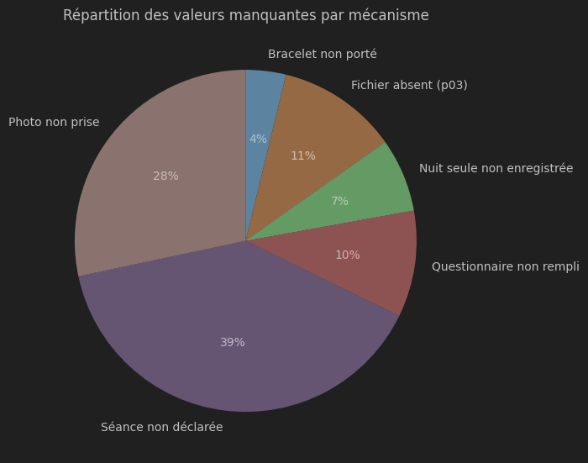
Figure 3 — Répartition des valeurs manquantes par mécanisme. Les déclarations non faites (séances, photographies) dominent largement devant les défauts de mesure. Les catégories se recouvrent partiellement.
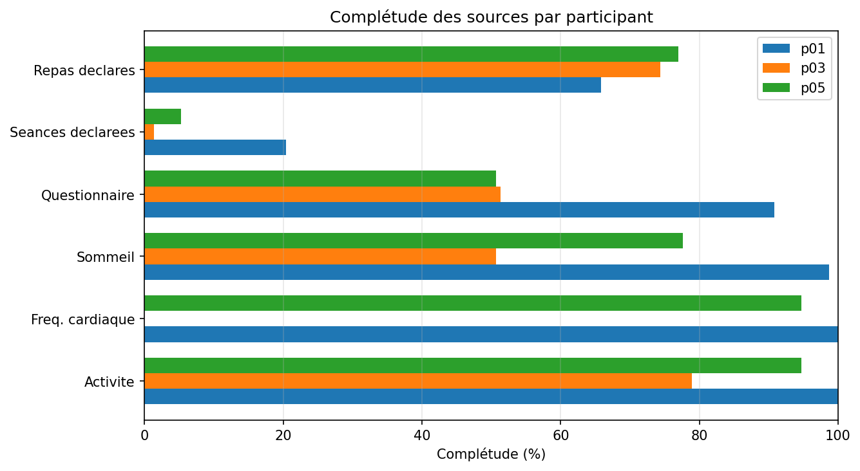
Figure 2 — Complétude des sources par participant. Trois niveaux apparaissent, du capteur porté aux déclarations ponctuelles.
Cinq approches ont été comparées sur la durée de sommeil, de la plus simple à la plus avancée. Le critère retenu est la préservation de l'écart-type : une méthode qui le réduit fortement écrase une variabilité physiologique réelle.
Approche | Écart-type | Effet
Valeurs observées | 92,3 | référence
Suppression des lignes incomplètes | — | 293 lignes sur 456 (−36 %)
Médiane globale | 80,4 | −13 %
Médiane par participant | 80,4 | identique
Propagation 2 jours | 94,9 | préservé, 67 manquants résiduels
Imputation multivariée | 80,3 | aucun gain

Deux constats complémentaires ont orienté la décision. L'autocorrélation à un jour d'intervalle est faible pour l'ensemble des variables candidates : 0,03 pour la durée de sommeil, 0,21 pour la fatigue, 0,26 pour la fréquence cardiaque. La valeur de la veille ne constitue donc pas un prédicteur fiable, y compris sur des trous courts. Et l'interpolation cubique produit des valeurs hors domaine — un maximum de 101,4 % pour une efficacité du sommeil bornée à 100 %.
Décision retenue. Le jeu de données livré conserve les valeurs manquantes : il reflète ce qui a été mesuré et laisse à tout utilisateur ultérieur le choix du traitement. L'imputation est réalisée à l'intérieur du pipeline de modélisation, apprise fold par fold, ce qui évite la fuite d'information vers les données de test.

Données nutritionnelles
Les métadonnées EXIF des photographies ont été extraites par un script dédié : 321 images traitées pour p01, avec 100 % d'extraction réussie. Elles fournissent la date et l'heure de chaque prise, le nombre de prises alimentaires par jour et l'amplitude de la fenêtre alimentaire lorsque le nombre de clichés le permet.
L'estimation calorique à partir du contenu des images a été écartée. Fridolfsson et al. (2025) rapportent une erreur absolue moyenne de 35,8 % sur l'énergie pour les meilleurs modèles multimodaux, avec une sous-estimation systématique s'aggravant avec la taille des portions. Les pipelines classiques reposent par ailleurs sur un objet de calibration absent ici, et aucune vérité terrain nutritionnelle n'accompagne les images : une telle erreur serait invérifiable.
L'apport calorique est donc approché par bilan énergétique, la dépense mesurée servant d'estimation de l'apport à poids stable, répartie selon la structure des repas déclarés. Cette variable est indicative et n'est pas retenue comme prédicteur.

4. Construction de l'indice
Le questionnaire contient une question directe de readiness sur une échelle de 0 à 10. Son examen montre qu'elle n'est pas exploitable telle quelle : après correction des zéros, l'écart-type est de 1,41 pour p01 mais de 0,30 et 0,48 pour p03 et p05. La variable ne varie que chez un participant sur trois.
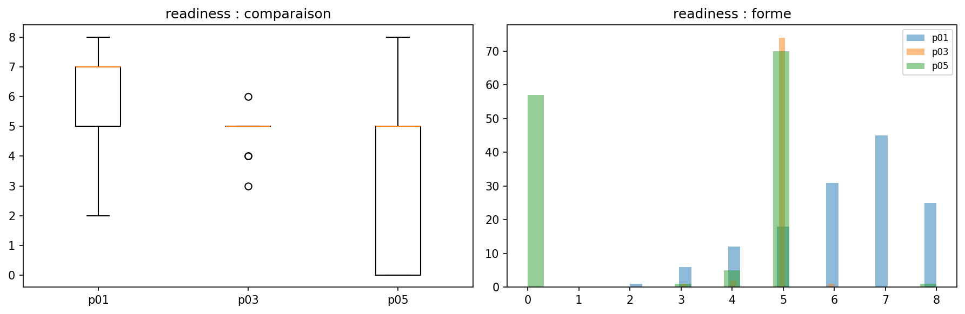
Figure 4 — Distribution du readiness déclaré. p03 répond 5 dans 74 cas sur 78 ; p05 alterne entre 0 et 5 sans valeur intermédiaire. Seul p01 utilise l'échelle.
Un indice composite a donc été construit à partir des dimensions du questionnaire, selon l'approche de Hooper et Mackinnon. La sélection s'appuie sur l'association de chaque dimension avec le readiness déclaré chez p01, seul participant dont cette variable présente une variabilité suffisante.
Dimension | Corrélation de Spearman | Retenue
Courbatures | 0,61 | oui
Fatigue | 0,60 | oui
Qualité du sommeil | 0,27 | oui
Stress | −0,15 | non
Humeur | 0,01 | non

Cette analyse a révélé un point non explicité dans la documentation : pour la fatigue et les courbatures, une valeur élevée correspond à un meilleur état — l'échelle mesure l'absence de symptôme. Une inversion intuitive de ces dimensions produisait une corrélation de −0,56 avec le readiness, signalant l'erreur. Saw et al. (2016) relèvent précisément que la direction de ces échelles varie selon les études et recommandent la vigilance sur ce point.
Cette validation n'est pas une précaution superflue. Sansone et al. (2023) relèvent que 11 des 15 études incluses dans leur revue utilisaient des mesures auto-rapportées non validées, et concluent qu'une validation préalable des questionnaires est indispensable avant de pouvoir formuler des recommandations aux praticiens.
Validation. L'indice, moyenne des trois dimensions ramenée sur 100, corrèle à 0,66 avec la question directe de readiness chez p01, sans l'utiliser. Il peut donc être appliqué aux trois participants, y compris ceux chez qui la question directe est inexploitable. Le gain est net : 134 jours renseignés chez p05 contre 77, et un écart-type de 7,1 contre 0,48.

5. Modélisation

Protocole de validation
Le leave-one-participant-out est retenu car les observations ne sont pas indépendantes : les 152 jours d'un même participant partagent sa physiologie et son niveau de base. Un découpage aléatoire permettrait au modèle de reconnaître l'individu plutôt que d'apprendre une relation, et la performance annoncée serait surestimée.
Avec trois participants, ce protocole revient à entraîner sur deux sujets et tester sur le troisième. C'est exigeant, et c'est ce qu'on attend d'un système destiné à de nouveaux athlètes — mais trois folds ne permettent aucune conclusion statistique.
Une limite supplémentaire tient à l'hétérogénéité des folds : p01 dispose d'une couverture quasi complète, p03 d'aucune donnée cardiaque et de la moitié de son questionnaire. Les trois folds n'apportent donc pas la même information, ce qui rend leur moyenne peu interprétable. Le protocole reste néanmoins préférable à un découpage aléatoire, qui permettrait au modèle de reconnaître l'individu et produirait un chiffre flatteur mais faux.

Choix des modèles et des métriques
Deux familles sont comparées pour chaque cible. Un modèle linéaire régularisé — Ridge pour la régression, régression logistique pour la classification — sert de référence : peu de paramètres, pas de surapprentissage sur de petits effectifs, coefficients interprétables. Une forêt aléatoire est ajoutée pour capter d'éventuelles relations non linéaires.
Les paramètres sont fixés a priori plutôt qu'optimisés : trois folds ne permettent pas une recherche d'hyperparamètres sans surapprentissage. Le paramètre min_samples_leaf est fixé à 5 pour limiter le surapprentissage sur 350 observations, et class_weight à « balanced » pour la classification, la prévalence étant de 27 %.
Pour la régression, l'erreur absolue moyenne est directement interprétable dans l'unité de l'indice, et le R² situe le modèle par rapport à une prédiction constante. Pour la classification, la PR-AUC est comparée à la prévalence plutôt qu'à 0,5 : sur classes déséquilibrées, la ROC-AUC est optimiste, son dénominateur de faux positifs étant dominé par la classe majoritaire. Dans les deux cas, une référence explicite est systématiquement comparée.

Modèle 1 — Indice de readiness
Configuration | MAE | R²
Référence : moyenne du participant | 5,24 | 0,139
Ridge, cible brute | 7,36 | −0,565
Random Forest, cible brute | 6,50 | −0,257
Ridge, cible normalisée par participant | 0,83 | −0,155
Ridge, normalisée + état de la veille | 0,74 | 0,029

Sur la cible brute, les modèles font moins bien que la référence. Le R² négatif s'explique par les niveaux différents d'indice entre participants — 52,2 pour p01, 59,2 pour p03, 56,3 pour p05 : entraîné sur deux sujets, le modèle applique leur niveau au troisième. La normalisation individuelle corrige ce biais sans rendre le R² positif.
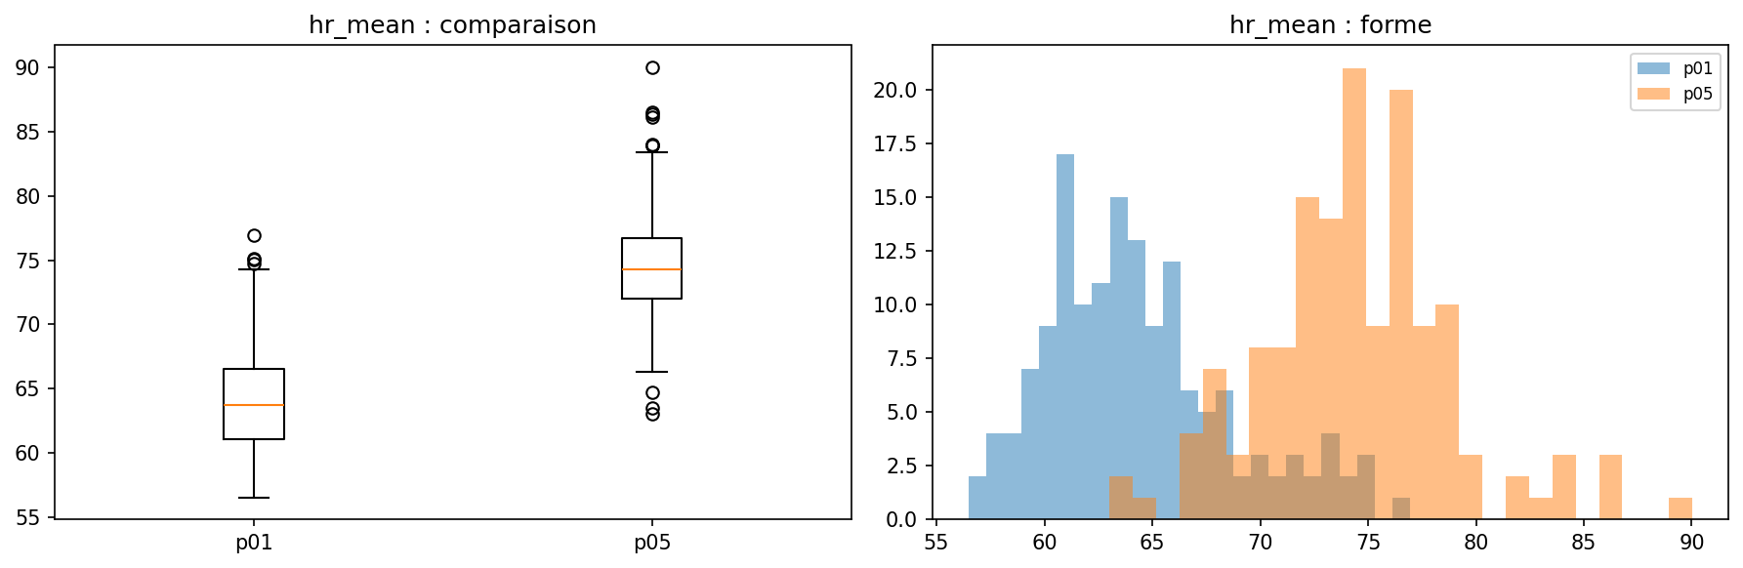
Figure 5 — Fréquence cardiaque moyenne chez p01 et p05. Les distributions se recouvrent à peine : un modèle entraîné sur l'un applique à l'autre un niveau de référence inadapté.
L'ajout de l'état de la veille est le seul apport décisif. Autrement dit, le meilleur prédicteur de l'état de demain est l'état d'aujourd'hui ; les variables objectives d'activité et de sommeil n'apportent qu'un gain marginal.
L'analyse bivariée en donne la raison : pour six variables sur dix, le signe de l'association avec l'indice s'inverse selon le participant. Seules la charge aiguë et l'ACWR conservent un signe négatif chez les trois, cohérent avec une dégradation de l'état perçu sous charge élevée.
Ce résultat rejoint la littérature. Saw et al. (2016) établissent, sur 56 études, que mesures subjectives et objectives ne corrèlent généralement pas. La difficulté à prédire un indice auto-déclaré à partir de mesures de capteur n'est donc pas propre à ce jeu de données.

Modèle 2 — Risque de blessure
Deux formulations de la cible ont été testées. L'état courant propage chaque déclaration sur 14 jours, durée correspondant aux écarts observés entre déclarations consécutives chez p05 (1 à 15 jours) ; le modèle répond alors à « ce joueur est-il blessé aujourd'hui ». Le risque prospectif, construit par jointure temporelle, porte sur une blessure survenant dans les 7 jours suivants ; il répond à « ce joueur risque-t-il de se blesser », formulation plus conforme à un usage opérationnel.
Régression logistique pondérée dans les deux cas, mêmes variables et même validation leave-one-participant-out.
Cible | Positifs (p01/p03/p05) | ROC-AUC | PR-AUC | Prévalence
État courant | 7 / 0 / 83 | 0,087 | 0,155 | 0,270
Risque à 7 jours | 8 / 0 / 55 | 0,266 | 0,115 | 0,138

Les deux produisent un classement inversé : une ROC-AUC inférieure à 0,5 ne traduit pas une absence de signal mais une inversion systématique. L'examen des probabilités moyennes par participant l'explique.
Participant | Taux de blessure réel | Probabilité prédite moyenne
p01 | 4,8 % | 0,975
p03 | 0 % | 0,844
p05 | 100 % | 0,209

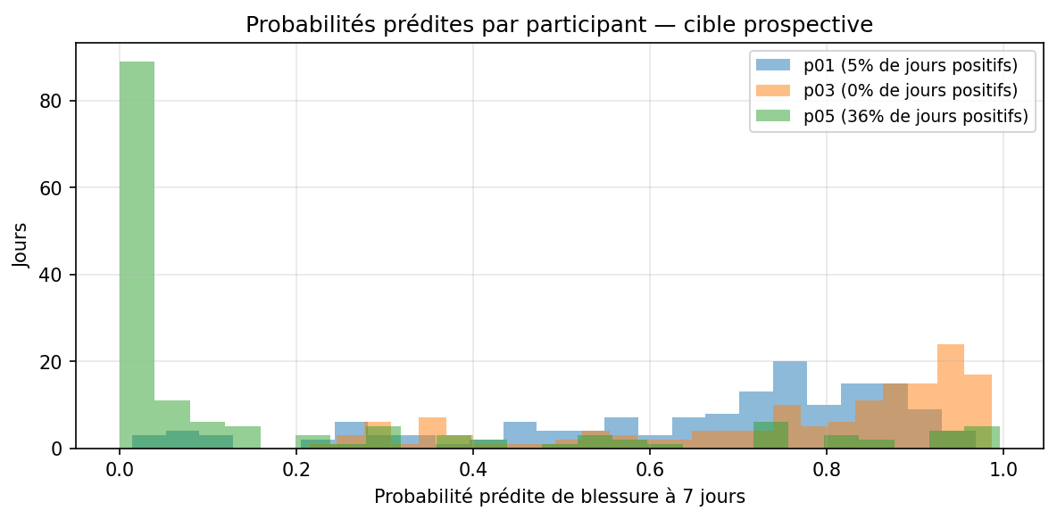
Figure 6 — Probabilités prédites sur la cible prospective. p05, seul participant à présenter des épisodes, reçoit les probabilités les plus basses ; p03, qui n'en déclare aucun, les plus élevées.
En validation leave-one-participant-out, le modèle testé sur p05 a été entraîné sur deux sujets quasi exempts de blessure. Il associe leurs profils d'activité à l'absence de blessure et attribue par contraste des probabilités faibles au troisième.
Le volume d'alertes varie par ailleurs très peu avec le seuil — de 264 à 244 entre 0,2 et 0,7 — les probabilités étant concentrées dans le haut de l'échelle. La précision reste à 0,10 quel que soit le seuil, contre une prévalence de 0,27.
La reformulation prospective ne résout donc pas le problème de fond : la cible reste portée par un seul participant, et p03 n'y contribue par aucun événement. Le modèle discrimine les individus, non un état physiologique. Aucune métrique n'est interprétable.
Ces limites sont celles du domaine : les revues récentes identifient les effectifs réduits, les définitions hétérogènes de la blessure et l'absence de validation externe comme les faiblesses récurrentes des modèles publiés (Leckey et al., 2025). Le choix d'un modèle linéaire plutôt que d'une architecture complexe suit la même logique — l'avantage supposé des modèles sophistiqués n'est pas établi sur de petits effectifs déséquilibrés.

6. Conclusion
Ce qui fonctionne. L'agrégation des sources au pas participant-jour produit une table exploitable de 456 lignes. L'indice de readiness construit sur le questionnaire est validé empiriquement (r = 0,66 avec la question directe).
Ce qui ne fonctionne pas. La prédiction de blessure repose sur quatre épisodes distincts, aucun de type surcharge, et des protocoles de déclaration hétérogènes. Le modèle produit une ROC-AUC de 0,087 : il discrimine les individus, pas un état physiologique.
La prédiction de readiness ne dépasse la référence qu'en ajoutant l'état de la veille (R² = 0,029). Pour six variables sur dix, le signe de l'association s'inverse selon le participant : aucune relation n'est commune aux trois.
Ce qu'il faudrait. Un effectif permettant une validation crédible — l'ordre de grandeur habituel est de trente événements. Un protocole de déclaration homogène, imposant de renseigner l'absence de blessure autant que sa présence. Une distinction des mécanismes lésionnels, la charge d'entraînement ne permettant d'approcher que les lésions de surcharge. Et une mesure de performance, absente ici, sans laquelle un indice construit sur des dimensions auto-déclarées ne peut être validé contre un critère externe.

Références
- Benson L.C., Stilling C., Owoeye O.B., Emery C.A. (2021). Evaluating methods for imputing missing data from longitudinal monitoring of athlete workload. Journal of Sports Science & Medicine, 20(2), 188.
- Chotwanvirat P., Prachansuwan A., Sridonpai P., Kriengsinyos W. (2024). Advancements in Using AI for Dietary Assessment Based on Food Images: Scoping Review. Journal of Medical Internet Research, 26, e51432.
- Fridolfsson J. et al. (2025). Evaluation of multimodal large language models for nutritional estimation from food images. Current Developments in Nutrition.
- Hooper S.L., Mackinnon L.T. (1995). Monitoring overtraining in athletes. Recommendations. Sports Medicine, 20(5), 321–327.
- Impellizzeri F.M., Tenan M.S., Kempton T., Novak A., Coutts A.J. (2020). Acute:Chronic Workload Ratio: Conceptual Issues and Fundamental Pitfalls. International Journal of Sports Physiology and Performance, 15(6), 907–913.
- Janetzki S.J., Bourdon P.C., Burgess D.J., Barratt G.K., Bellenger C.R. (2023). Assessing athlete readiness using physical, physiological, and perceptual markers: A systematic review and meta-analysis. Scientific Journal of Sport and Performance, 2(3), 339–380.
- Kim Y.J., Kim S. (2020). Missing-Data Handling Methods for Lifelogs-Based Wellness Index Estimation: Comparative Analysis With Panel Data. JMIR Medical Informatics.
- Leckey C., van Dyk N., Doherty C., Lawlor A., Delahunt E. (2025). Machine learning approaches to injury risk prediction in sport: a scoping review with evidence synthesis. British Journal of Sports Medicine, 59(7), 491–500.
- Sansone P., Rago V., Kellmann M., Alcaraz P.E. (2023). Relationship Between Athlete-Reported Outcome Measures and Subsequent Match Performance in Team Sports: A Systematic Review. Journal of Strength and Conditioning Research, 37(11), 2302–2313.
- Saw A.E., Main L.C., Gastin P.B. (2016). Monitoring the athlete training response: subjective self-reported measures trump commonly used objective measures: a systematic review. British Journal of Sports Medicine, 50(5), 281–291.

